**SEÑOR**

**JUEZ PROMISCUO MUNICIPAL DE GUATAQUI- CUNDINAMARCA**

**REF: SUCESION INTESTADA**

**DTE: JOSEFINA TORRES**

**CAUSANTE: JOSE ANTONIO GONZALEZ HINESTROZA**

**RAD: 2020-00033-00**

**MARIA ELENA GONZALEZ TORRES**, mayor de edad y vecina de Palmira-valle identificada con la CC. No. 39.566.343 expedida en Girardot, por medio de la presente me permito SOLICITAR al despacho lo siguiente:

**PIDO SE ME RECONOZCA COMO HEREDERA Y ACEPTO LA HERENCIA CON BENEFICIO DE INVENTARIO**

**Lo anterior ya que Soy hija del causante JOSE ANTONIO GONZALEZ HINESTROZA Y DE LA SEÑORA JOSEFINA TORRES.**

**Mi correo electrónico: maria39566@gmail.com**

Renuncio a notificación y ejecutoria de auto favorable

**Atentamente**

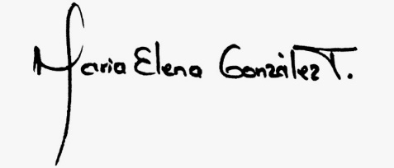

C.C. NO.39.566.343

**C.C. No.39.566.343 de Girardot.**

**T.P. No. 290.352 del C.S.J.**